Solution Quiz

Semaine du 15 septembre 2020

Bureau de change

À Colorland, où le taux de change est de 100 cents pour 1 dollar de Colorland, la Banque Nationale a mis en circulation une importante (et bizarre) série de pièces de monnaie, dont la valeur ne se distingue que par la couleur. En vous basant sur les images ci-dessous, pouvez-vous calculer la valeur de chacune des pièces rouge, bleue, jaune, verte?
RÉPONSE

Rouge = 0,72 dollar
Bleu = 0,68 dollar
Jaune = 2,00 dollars
Vert = 0,88 dollar

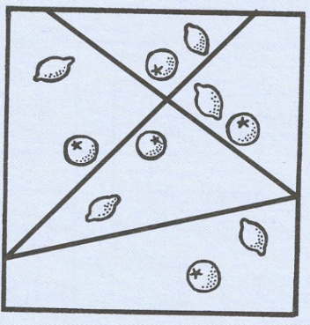
Les trois lignes

Pouvez-vous tracer 3 lignes droites reliant des côtés du carré afin de séparer ce dernier en 5 zones contenant chacune 2 fruits différents?

Quiz musical

1- Nom du groupe?
1- Nom du chanteur Johnny Cash https://www.youtube.com/watch?v=xObSJWIWui0
2- Nom du chanteur Barry White https://www.youtube.com/watch?v=NQG66QVZI0k
3- Nom du groupe. Manfred Mann https://www.youtube.com/watch?v=ULqMYxonKzg
4- Nom du groupe The Byrds https://www.youtube.com/watch?v=gYLKlgalHMs
5- Nom du chanteur Marvin Gay https://www.youtube.com/watch?v=jo-5MI9-yjU

Quelques devinettes

- Qu'est-ce qui a 13 cœurs mais aucun autre organe? ____ Un jeu de cartes
- Qu'est-ce que l'on doit casser avant de l'utiliser? (Attention, ce n'est pas votre ordinateur!!!) ___ Un œuf
- Qui se lève sans faire de bruit? ____ Le jour
- Qu'est-ce qui réfléchit sans réfléchir? ____ Un miroir
- Qu'est-ce que du ciment dans un pot? ____ De la confiture de mur (mûres)!
- Quel est le mode de transport préféré des vampires? ___ Le vaisseau sanguin
- Qu'est-ce qui a 2 branches mais pas de feuille? ___ Des lunettes
- C’est le fils de ma mère mais ce n’est pas mon frère, qui est-ce? _____ C’est moi.
- Où sont les poissons sportifs? _____ Dans une mare à thon. (marathon)
- On m'entend mais on ne me voit pas. Qui suis-je? ____ La voix
- Je me brise lorsque l'on me nomme. ____ Le silence
- Je peux faire le tour du monde tout en restant dans mon coin. ___ Un timbre
- Sans moi, Paris serait pris. ___ La lettre A
- Qu'est-ce qui est né grand, et qui meurt petit? ____ Une bougie
- Qui tombe sans se faire mal? ____ La nuit

Mots établissant un rapport

Trouver le mot qui établit un rapport avec chacun des 3 mots.
RÉPONSES
- PROPRIÉTAIRE IVOIRE CONTRÔLE : TOUR
- JOURNAL EMBALLAGE PEINT : PAPIER
- BRAS MIDI HIER : AVANT
- HONNEUR NOUVEAU TACHE : VIN
- VIEILLESSE HOCKEY GOLF : BÂTON
- PÉTROLE EAU PHRÉATIQUE : NAPPE
- MER FILANTE POLAIRE : ÉTOILE
- MARIN GRUE PLAT : PIED
- MONNAIE FEUILLE BONHEUR : PORTE
- MÈRE MOUILLÉE CHAIR : POULE
- CŒUR MER TÊTE : MAL
- QUITTE AGENT BOUCHÉE : DOUBLE
- SOIE TERRE SOLITAIRE : VER
- CLUB TERRAIN MINI : GOLF
- APPÉTIT MOUCHE CERVELLE : OISEAU
- ÉLECTRIQUE BARBARIE POINT : ORGUE
- CANON AÎNESSE AUTEUR : DROIT
- SANG BEC LÂCHER : PRISE
- BANDE COUTURE FORME : HAUTE
- LIT FEU CHEF : CAMP (ou COUVRE)

